8 lời khuyên khi bạn muốn tự lắp ráp máy tính
Lần đầu tiên bao giờ cũng để lại nhiều ấn tượng. Và nếu bạn đã từng tự tay lắp ráp một chiếc máy tính cho mình, chắc hẳn bạn sẽ không bao giờ quên những trải nghiệm của lần đầu thực hiện công việc này.
Bạn đã phải tốn không ít thời gian và đổ mồ hôi để có một hệ thống hoàn chỉnh. Cho dù cuối cùng bạn cũng thu được thành quả là một chiếc máy tính hoạt động tốt, tuy nhiên bạn vẫn cảm thấy công việc lắp ráp thật không đơn giản.
Xin bạn đừng lo lắng bởi đây là điều tất nhiên. Giống như nhiều thứ khác, lắp ráp máy tính là một kỹ năng đòi hỏi phải có tính kiên nhẫn, thời gian, và trên tất cả là sự luyện tập để có thể thuần thục. Thế nhưng thành quả thu được luôn rất xứng đáng với công sức bạn bỏ ra, dù những bước khởi đầu có đôi chút gian nan.
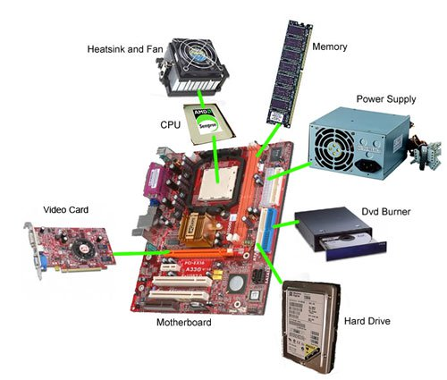
Bài viết này không phải bài hướng dẫn lắp ráp máy tính theo từng bước. Bởi nếu bạn đã tự lắp ráp máy tính trước đây, chắc hẳn bạn đã hình dung được những việc cơ bản cần làm. Những lời khuyên sau đây chỉ giúp bạn tiết kiệm thời gian và tiến hành công việc một cách hiệu quả hơn.
Đây chỉ là những lời khuyên cơ bản nhất trước khi bạn tự mình lắp ráp một bộ máy tính.
1. Nghiên cứu, nghiên cứu và nghiên cứu.
Bước quan trọng nhất của việc lắp ráp máy tính lại là công đoạn xảy ra trước cả khi bạn bắt đầu cầm tua - vít lên tay. Đó là bước chuẩn bị ban đầu để đảm bảo bạn sắm đủ linh kiện hợp lý. Bạn cần đầu tư nhiều thời gian vào việc nghiên cứu khảo sát thị trường linh kiện máy tính, tìm hiểu các thành phần liên quan và chắc chắn rằng những thứ bạn muốn mua đều tương thích với nhau.
Dưới đây là một số câu hỏi bạn cần ghi nhớ trong đầu:
- Nếu bạn định mua một bộ vi xử lý Intel, liệu nó có tương thích với bo mạch chủ mà bạn đang cân nhắc?
- Liệu khe cắm RAM trên bo mạch chủ và DIMM có tốc độ tương ứng để giảm tình trạng nút thắt cổ chai?
- Liệu bo mạch chủ có đủ các cổng cho các thiết bị ngoại vi bạn tính mua hay không?
- Nếu bạn nghĩ có thể sau này sẽ cần nâng cấp máy, liệu bạn đã để dành chỗ cho việc mở rộng chưa? Chẳng hạn như khoang ổ đĩa, khe cắm, v..v..
- Liệu bộ nguồn bạn muốn mua có đủ công suất vận hành toàn bộ phần cứng khác không?
2. Nối đất.
Cơ thể bạn rất dễ bị tích điện đặc biệt là khi bạn làm việc trong một căn phòng trải thảm hoặc ngay cả khi bạn vừa đi qua một tấm thảm để tới nơi bạn tiến hành lắp ráp máy tính. Lực tĩnh điện có thể chỉ khiến bạn cảm thấy bị giật nhẹ nhưng lại đủ sức phá hỏng phần cứng máy tính. Để an toàn, hãy giải phóng tĩnh điện khỏi cơ thể bạn trước khi chạm vào bất cứ thứ gì. Một số bộ công cụ sửa chữa máy tính có vòng chống tĩnh điện đeo cổ tay, bạn có thể trang bị cho mình nếu muốn. Tuy nhiên, có một cách đơn giản hơn đó là bạn chỉ cần chạm vào một thứ gì đó bằng kim loại đặt dưới đất.
3. Giữ lại túi.
Vẫn liên quan đến vấn đề tĩnh điện: chúng ta thường có xu hướng ném đi mọi thứ không cần thiết khi tiến hành bóc vỏ, đập hộp các linh kiện để chuẩn bị quá trình lắp ráp. Tuy nhiên, những chiếc túi chống tĩnh điện (chẳng hạn như chiếc túi chứa bo mạch chủ) rất đáng giữ lại. Dù cho bạn chỉ dùng chúng để chứa linh kiện tạm thời trong quá trình lắp ráp hay giữ lại dùng lâu dài thì những chiếc túi này vẫn giúp bạn bảo vệ các linh kiện bạn đã bỏ tiền ra mua.
4. Chuẩn bị tinh thần dành nhiều thời gian hơn dự tính.
Mọi thứ luôn có vẻ đơn giản khi bạn nhìn vào thành phần trong hộp hoặc đọc tài liệu hướng dẫn. Thế nhưng, chúng có thể trở nên phức tạp một cách bất ngờ khi bạn thực sự bắt tay vào lắp ráp. Chẳng hạn như bạn sẽ phải tốn thời gian loay hoay khi bị rơi một con ốc vào thùng máy, khi thanh DIMM không gắn chặt như bạn nghĩ, hoặc khi mò mẫm với đống dây nối loằng ngoằng. Ngay cả những chuyên gia cũng đôi lúc gặp khó khăn, vì vậy đừng kỳ vọng mọi thứ mượt mà từ đầu đến cuối.
5. Chuẩn bị kẹp gắp.
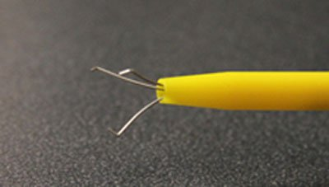
Dụng cụ quan trọng nhất bạn cần có khi tiến hành lắp ráp máy tính đó là chiếc tua-vít. Tuy nhiên, có một thứ cũng rất cần thiết mà bạn nên chuẩn bị đó là kẹp gắp ba cạnh. Nếu như đầu chiếc tua-vít của bạn không nhiễm từ hoặc ngay cả khi nó có thể hút như nam châm, bạn vẫn có khả năng đánh rơi con ốc vào xó xỉnh nào đó trong thùng máy, ít nhất là một lần trong cả quá trình lắp ráp. Lúc này, chiếc kẹp gắp - dụng cụ có ba cạnh linh hoạt và kích cỡ nhỏ hơn ngón tay bạn - sẽ giúp bạn lấy được con ốc ra khỏi nơi mà tay bạn không thể thò vào. Dụng cụ này đi kèm trong phần lớn các bộ công cụ máy tính.
6. Lắp bộ nguồn trước.
Hãy lắp bộ nguồn vào thùng máy trước khi bạn tiến hành lắp những thứ khác. Một khi bạn đã lắp các thứ như bo mạch chủ, quạt, ổ đĩa, v.v.. vào thùng máy trước, bạn sẽ gặp khó khăn khi nhận ra không còn khoảng trống để đưa bộ nguồn vào. Bạn nên đặt bộ nguồn vào chỗ trước sau đó sắp xếp các dây nối riêng rẽ trong khi lắp tiếp những thứ khác. Việc sắp xếp dây nguồn có thể hơi tốn công, nhưng như thế còn hơn là nhận ra bạn không thể luồn bộ nguồn qua bộ tản nhiệt trên CPU, để rồi phải tháo ra lắp lại từ đầu.
7. Suy nghĩ kỹ trước khi đưa linh kiện vào thùng máy.
Hãy tính toán và lắp đặt mọi thứ có thể ở bên ngoài trước khi đưa vào thùng máy. Điều này sẽ giúp bạn có nhiều không gian hơn để thực hiện những việc đòi hỏi thật tỉ mỉ như lắp bộ vi xử lý và bộ tản nhiệt vào bo mạch chủ. Tùy thuộc vào cấu trúc bo mạch chủ của bạn và thiết kế phần cứng, việc này có thể bất khả thi, tuy nhiên nếu bạn có thể lắp trước bên ngoài thì sẽ rất tiện lợi. Trường hợp bạn có vỏ tháo rời hoặc giá đỡ cho ổ cứng, ổ SSD hay ổ đĩa quang, bạn sẽ thấy dễ dàng hơn nếu có thể lắp đặt từ bên ngoài rồi mới gắn vào thùng máy.
8. Đừng mất tinh thần.
Tự lắp ráp máy tính là công việc không quá khó khăn một khi bạn quyết tâm thực hiện. Tuy rằng sẽ có lúc bạn gặp trục trặc, nhưng bạn đừng vội nản chí bởi lẽ ngay cả những người thành thạo cũng có khi mắc lỗi cơ bản như: quên nối cáp nguồn, đấu nhầm dây, v.v.. Ngay cả khi bạn biết chính xác những gì mình làm, bạn vẫn dễ gặp rắc rối hơn bạn tưởng (chẳng hạn như công đoạn lắp bộ tản nhiệt cho bộ vi xử lý Intel có thể khiến tất cả mọi người phát điên). Thế nhưng, hãy kiên nhẫn và giữ vững tinh thần, thành quả thu được sẽ xứng đáng với công sức bạn bỏ ra. Không ai có thể hoàn hảo ngay từ đầu, nhưng cảm giác khi nhấn nút Power và theo dõi chiếc máy tính bạn tự tay lắp ráp khởi động sẽ cực kỳ tuyệt vời.
Nếu có những kinh nghiệm quý báu nào nữa khi tự build máy tính, bạn hãy chia sẻ với chúng tôi và những bạn đọc khác bằng cách bình luận bên dưới bài viết này nhé!

